التوصية ITU-R RS.1749
تقنية التخفيف لتسهيل استعمال الخدمة الساتلية (النشيطة)
لاستكشاف موارد الأرض وخدمة الأبحاث الفضائية (النشيطة)
للنطاق MHz 1300-1215
(المسألة ITU-R 234/7)
(2006)

مجال التطبيق
تصف هذه التوصية تقنية التخفيف باستخدام الترشيح وفقاً لتحويل Fourier للإشارة المستقبلة. وتنطبق هذه التقنية على التداخل الذي يحدث للرادارات ذات الفتحة التركيبية المحمولة على متن مركبة فضائية في النطاق MHz 1 300-1 215 من خدمات أخرى ذات عرض نطاق محدود نسبياً. وتقدم هذه التوصية أيضاً معلمات نمطية للمحساسات النشيطة المحمولة على متن مركبة فضائية والتي من المقرر استخدامها في استحداث تقنيات إضافية لتخفيف التداخل.
إن جمعية الاتصالات الراديوية للاتحاد الدولي للاتصالات،
إذ تضع في اعتبارها
أ ) أن النطاق MHz 1300-1215 مخصص على أساس أولي للخدمة الساتلية (النشيطة) لاستكشاف موارد الأرض؛
ب) أن هذا النطاق تستخدمه الرادارات ذات الفتحة التركيبية والمحمولة على متن مركبة فضائية (SAR)، التي تتمثل تطبيقاتها في رصد تشوهات سطح الأرض في معظم المناطق البرية وفي رصد الكوارث الطبيعية والبيئة والغابات واستخدام الأراضي وما إلى ذلك، في جميع الظروف المناخية وفي النهار أو الليل؛
ج) أن النطاق MHz 1300-1215 موزع أيضاً على خدمة التحديد الراديوي للموقع على أساس أولي وخدمة الملاحة الراديوية على أساس أولي في عدد معين من البلدان؛
د ) أن التوصيتين ITU-R SA.516 وSA.1282 ITU-Rتوضحان أن تشغيل الرادارات ذات الفتحة التركيبية والمحمولة على متن مركبة فضائية ممكن بدون تداخل ضار في نفس نطاق التردد الذي تستخدمه الأنظمة العاملة في خدمة التحديد الراديوي للموقع، بما في ذلك الرادارات التي تستخدم لقياس خصائص الربح بطريقة عمودية، مع إمكانية استثناء أنظمة خدمة التحديد الراديوي للموقع التي تستخدم رادارات نبضية عاملة بتشكيل التردد؛
ﻫ ) أن معايير الأداء والتداخل للمحساسات النشيطة المحمولة على متن مركبة فضائية ترد في التوصية ITU-R SA.1166؛
و ) أن رادارات مراقبة المسار الهوائي (ARSR) التي تفوق قدرتها المشعة المتناحية قدرات الحزمة الرئيسية للرادارات المستخدمة لقياس خصائص الريح بطريقة عمودية، كانت تعمل في هذا النطاق منذ سنوات عديدة، وأنه لم يلاحظ عادة أي تداخل ضار في عمليات المحساس النشيط المحمول على متن مركبة فضائية، على الرغم من أنه قد لوحظ أحياناً تدهور في الأداء ربما يعزى إلى إرسالات رادارات مراقبة المسارات الهوائية،
توصي بما يلي
1 أن بالإمكان استخدام تقنية للتخفيف تنطبق على المحاسيس النشيطة المحمولة على متن مركبة فضائية كما يتضح في الملحق 1 لتخفيف التداخل الذي تسببه أنظمة رادارات التحديد الراديوي للموقع ورادارات الملاحة الراديوية العاملة في النطاق MHz 1300-1215 لهذه المحاسيس؛
2 أنه ينبغي استخدام معلمات نمطية لمحاسيس نشيطة محمولة على متن مركبة فضائية، عاملة في النطاق
MHz 1300-1215، الواردة في الملحق 2، في استحداث تقنيات إضافية لتخفيف التداخل.
الملحق 1
تقنية تخفيف التداخل الذي يحدث لرادارات ذات الفتحة التركيبية
والمحمولة على متن مركبة فضائية

1 المقدمة
تظهر في بعض مواقع على الأرض خطوط لامعة في صور الرادار ذي الفتحة التركيبية في النطاقL-/الساتل الياباني 1 لموارد الأرض (L-SAR/JERS-1). وتعزى هذه الخطوط اللامعة إلى تداخل التردد الراديوي (RFI) الضار الذي تسببه رادارات الأرض. وقد تبيّن أن بالإمكان القضاء على التداخل الذي يسبب هذه الخطوط اللامعة بإجراء تحليل ترددي لمعطيات الدخل. وبفضل استخدام هذه التقنية سيتعين حل مشكلة تداخل التردد الراديوي الذي تتعرض له حالياً الرادارات ذات الفتحة التركيبية (SAR)العاملة في النطاق MHz 1300-1215.

2 الأسلوب والنتائج

1.2 الأسلوب
إن مستوى قدرة الإشارة المسببة للتداخل أقوى من مستوى الإشارة المطلوبة للرادار ذي الفتحة التركيبية (SAR)، حيث إن الإشارة المسببة للتداخل إنما هي بث مباشر من مُرسل مدارات الأرض. ونتيجة لذلك، فإنه عندما يتم إجراء تحويل Fourier على الإشارة المستقبلة، تظهر مكونات الموجة المسببة للتداخل في شكل مسامير كبيرة على محور التردد. وبالتركيز على هذه الخواص كعملية سابقة على معالجة انضغاط المدى، فإننا نقارن قدرة "خانة" كل تردد بقدرة أطياف القدرة التي يأخذها تحويل Fourier من الإشارة المستقبلة وإشارة الرادار ذي الفتحة التركيبية الأصلي (بافتراض أن القدرة الإجمالية لكل مكون مساوية للمكون المطلوب للإشارة المستقبلة) وأن القيمة 0 تعتمد لقدرة "خانات" التردد المعني التي لها قدرة تتجاوز القيمة المتوقعة (يشار إليها لاحقاً بكلمة "ترشيح").
وعلاوة على ذلك، وبالنظر إلى أن مكونات التداخل التي لا ترتبط بإشارة الرادار ذي الفتحة التركيبية تنخفض بمعدّل dB 30 تقريباً من خلال انضغاط المدى، ولكي يتسنى منع خسارة الإشارة الأصلية، يُعتمد فارق يبلغ dB 3 أو أكثر كمعيار بين الإشارة المطلوبة والتداخل في هذه الحالة. وعندما تعالج الترددات ذات المسامير الطويلة أثناء وحدات زمنية أطول، فإنها تميل إلى التشتت على نطاق واسع بين طيف الترددات، ويؤدي ذلك أحياناً إلى خسارة الإشارة المطلوبة. ولهذا السبب تقسّم الإشارة المستقبلة إلى أجزاء ملائمة ثم تعالج بوسائل مثل تحويل Fourier (في هذه العملية يعتبر 1024 خطاً من خطوط السمت جزءاً واحداً).

2.2 عملية كبت التداخل
فيما يلي إجراءات معينة ينبغي اتباعها في عملية كبت التداخل:
الخطوة 1 : تقسيم الإشارة المستقبلة، بما في ذلك التداخل إلى أجزاء صغيرة إشارة الجزء: S_{r} = الإشارة المستقبلة بما فيها التداخل، f_{r} = الإشارة المرجعية للرادارات ذات الفتحة التركيبية (SAR) (القدرة المعدّلة بواسطة S_{r})
الخطوة 2 : تطبيق تحويل Fourier على كل جزء
الطيف المحول: F(S_{r}) وF(f_{r})
الخطوة 3 : مقارنة القدرة في كل خانة تردد
مقارنة |F(S_{r})| و|F(f_{r})|
الخطوة 4 : تحديد خانات التردد التي تحتوي على تداخل
I = |F(S_{r})| - |F(f_{r})| ≥ 3 dB
الخطوة 5 : توليد المرشاح
المرشاح: A(ω): I ≥ 3 dB → A(ω) = 0, I < 3 dB → A(ω) = 1
الخطوة 6 - تطبيق انضغاط المدى
Sc = F^{–1} [{F(S_{r}) × A(ω)} × F(f_{r})]
الشكل 1
طيف القدرة للإشارة المستقبَلة للرادار ذي الفتحة التركيبية
بترشيح وبدون ترشيح

طيف القدرة (dB)
طيف القدرة (dB)
القدرة المرشحة
القدرة الخام
التردد (MHz)
التردد (MHz)
أ) طيف القدرة بدون ترشيح ب) طيف القدرة بترشيح

3.2 النتائج
يبين الشكل 2 صورة الخرج بترشيح وبدون ترشيح للإشارة المستقبلة في النقطة (جزيرة أواجي بالقرب من مدينة كوب في اليابان) التي يبدو عندها التداخل الضار الذي يتخذ شكل خطوط لامعة شديداً إلى أبعد حد. ويتضح من مثال صورة SAR المصححة أن بالإمكان استبعاد تداخل التردد الراديوي تقريباً الناتج عن رادار الأرض. ولا ينشأ عن هذه العملية أضرار كبيرة في الصورة. والمدى المقدّر نتيجة لهذا التحليل لا يزيد، من حيث الاحتمال، عن التداخل الناتج عن رادارات الأرض القائمة (بما في ذلك ARSR)، حيث لا يؤخذ في الحسبان سوى مصدر واحد من مصادر التداخل. وإذا وجد مستقبلاً أكثر من مصدر للتداخل، لا بدّ أيضاً من مراعاة تشوه إشارة الخرج الناشئ عن تخفيض الإشارات الأصلية من خلال ترشيح الترددات المختلفة. وفي حالة زيادة عدد أمثلة التداخل، سيكون من الضروري إجراء دراسة إضافية لتقنيات تخفيف التداخل هذه. وبالمثل فإذا تأثر جزء كبير من عرض نطاق SAR، في حالة تداخل التردد الراديوي عريض النطاق، سيكون من الضروري إجراء دراسة إضافية لتقنيات تخفيف التداخل السابق ذكرها.

الشكل 2
صور SAR بترشيح وبدون ترشيح
ملاحظة صياغية:ستحاول أمانة مكتب الاتصالات الراديوية تحسين نوعية الصور التالية في مرحلة لاحقة (قدر المستطاع).
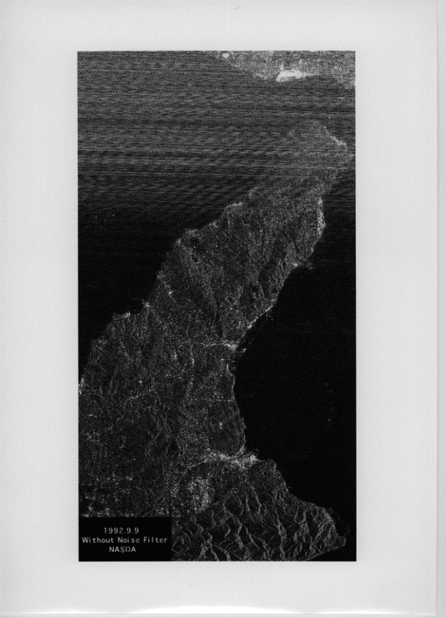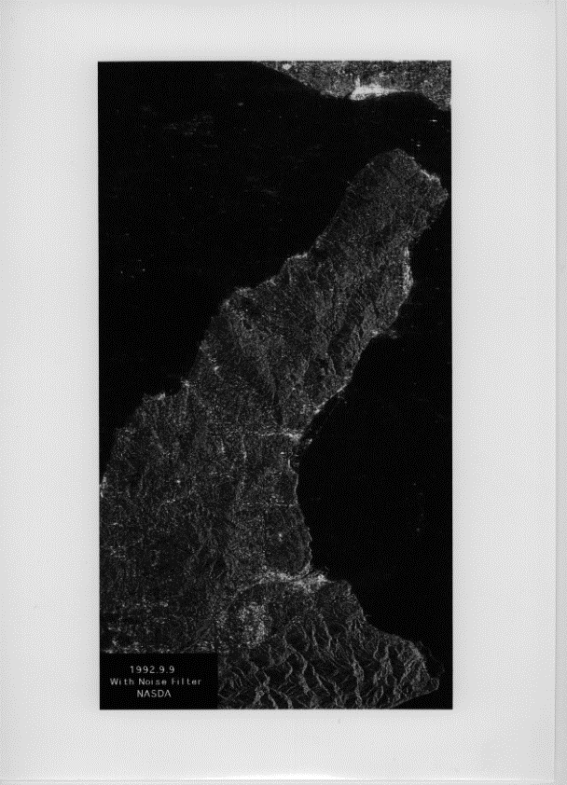
أ) صور SAR بدون ترشيح ب) صور SAR بترشيح

3 الخلاصة
اتضح نتيجة لإدخال إجراء الترشيح بغية استبعاد ضوضاء التداخل، أن بوسع مستعملي SAR ترشيح أنواع معينة من تداخل التردد الراديوي ضيق النطاق الذي يتعرض له SAR العامل في النطاق MHz 1300-1215. ويشكّل تداخل التردد الراديوي ضيق النطاق بعض خانات تردد قليلة داخل عرض نطاق SAR.
وإن ترشيح تداخل التردد الراديوي عريض النطاق من الرادارات مثل الرادارات النبضية العاملة بتشكيل التردد والمتمركزة على الأرض، يعتبر أكثر صعوبة، مع ذلك، بالنظر إلى طبيعة النطاق العريض. ويمكن أن يمثل تداخل التردد الراديوي عريض النطاق هذا جزءاً كبيراً من عرض نطاق SAR، بينما يستبعد أيضاً الجزء الأكبر من إشارة SAR مع تداخل التردد
الراديوي (RFI).
الملحق 2
الخواص التقنية للمحاسيس النشيطة المحمولة على متن مركبة فضائية
في النطاق MHz 1300-1215
ترد في الجدول 1 الخواص التقنية للمحاسيس النشيطة المحمولة على متن مركبة فضائية في الفضاء في النطاق
MHz 1300-1215.
الجدول 1
المعلمات | SAR 1 | SAR 2 | SAR 3 | SAR 4 | SAR 5
الارتفاع المداري (km) | 600 | 690 | 570 | 675 | 606
الميل المداري (بالدرجات) | 97,5 | 98 | 98 | 98 | 97,8
تردد مركز التردد الراديوي (MHz) | 1 257,5 | 1 270 | 1 275 | 1 258 | 1 257,5
ذروة القدرة المشعة (W) | 8 000 | 2 000 | 1 200 | 14 000 | 1 000
الاستقطاب | أفقي/عمودي | HH/VV | HH | H/V | HH/VV/HV/VH
تشكيل النبضة | زقزقة تشكيل التردد الخطي | زقزقة تشكيل التردد الخطي | زقزقة تشكيل التردد الخطي | زقزقة تشكيل التردد الخطي | زقزقة تشكيل التردد الخطي
عرض نطاق النبضة (MHz) | 3-80 | 30 | 15 | 55 | 85
زمن النبضة (μs) | 3-15 | 20-40 | 35 | 40 | 10-20
معدل تكرار النبضة (pps) | 1 400-1 700 | 1 500-4 000 | 1 500-1 600 | 2 000 | 2 660-2 718
دورة التشغيل (%) | 5,5 | 5,5 | 5,5 | 10> | 5,5
نسبة انضغاط المدى | 12-1 200 | 280-1 120 | 525 | 2 200 | 850-1 700
نمط الهوائي | صفيف منفذ على مراحل | صفيف منفذ على مراحل | صفيف | صفيف منفذ على مراحل | عاكس
كسب ذروة الهوائي | 37,0 dBi | 36,0 dBi | 33,5 dBi | 37,5 dBi | 35,5 dB
توجه الهوائي (بالدرجات) | 20 إلى 50  من الحضيض | 10 إلى51  من الحضيض | 35  من الحضيض | 13,6 إلى 51,8  من الحضيض | 20-45  من الحضيض
عرض نطاق الهوائي (بالدرجات) | 4,3 (El)  1,1 (Az) | 3,42 (El)  1,35 (Az) | 5,6 (El)  1,05 (Az) | 4,84 (El)  1,14 (Az) | 3,1 (El)  2,0 (Az)
استقطاب الهوائي | خطي  أفقي/عمودي | خطي  أفقي/عمودي | خطي  أفقي/عمودي | خطي  أفقي/عمودي | خطي  أفقي/عمودي
درجة حرارة ضوضاء النظام (K) | 800 | 600 | 600 | 600 | 600
وقت التشغيل (%) | مدار 30 | مدار 50 | مدار 30 | مدار 30 | مدار 15
الوقت الأدنى للتصوير (ثانية) | 3-130 | 10-50 | 11 | 4-67 | 2-8
منطقة الخدمة | الكتل البرية والمنطقة الساحلية | الكتل البرية والمنطقة الساحلية | الكتل البرية والمنطقة الساحلية | الكتل البرية والمنطقة الساحلية | الكتل البرية والمنطقة الساحلية
عرض رقعة الصور (km) | 20/900 | 70/350 | 75 | 30 إلى > 200 | 15/60
ــــــــــ

